令和７年１２月２２日 南区役所 地域力推進室
（担当：山下、681-3438）

南区役所別館 男子トイレ洋式化修繕 仕様書

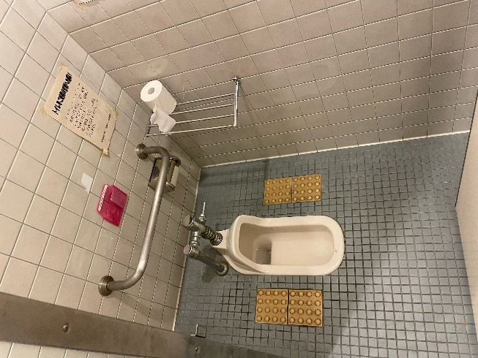
１ 場 所
南区役所別館 男子トイレ

２ 納 期
令和８年３月３１日（火）厳守

３ 見積書提出期限
令和８年１月２３日（金）厳守

４ 依頼内容 ▲現場写真
・和式トイレを洋式トイレへ変更
→トイレの型番は特に指定なし。ウォシュレットはつける。
・個室の扉の開く向きの変更
→内開きから外開きへ付け替える。
・電源工事

５ 注意事項
・現場確認が必要な場合や追加で確認が必要な場合は、担当までお電話ください。
・見積書の宛先は、「南区長」としてください。
・見積書は、原本を郵送又は持参してください。
※見積金額10万円以下の場合はFAXでの提出を可とします。
ただし、契約決定後は見積書の原本を提出ください。
・見積書の提出先は、「〒601-8511 京都市南区西九条南田町１－３ 南区役所地域力推進室 総務・防災担当 山下」としてください。
・見積書には、登録されている会社印と代表者印を押印してください。
・見積金額は、消費税込みの額で記載してください。
・契約決定した業者様にのみ提出期限の翌日以降に電話連絡させていただきます。

